永泰县科学技术协会

永泰县青少年科技夏令营开营啦！

8月23日，由县教育局、县科协、县青少年学生校外活动中心、县科技馆等单位联办的“喜迎二十大 科普向未来 强国复兴有我”永泰县青少年科技夏令营在县科技馆开营。来自全县的近30名青少年科技爱好者参加了夏令营活动。
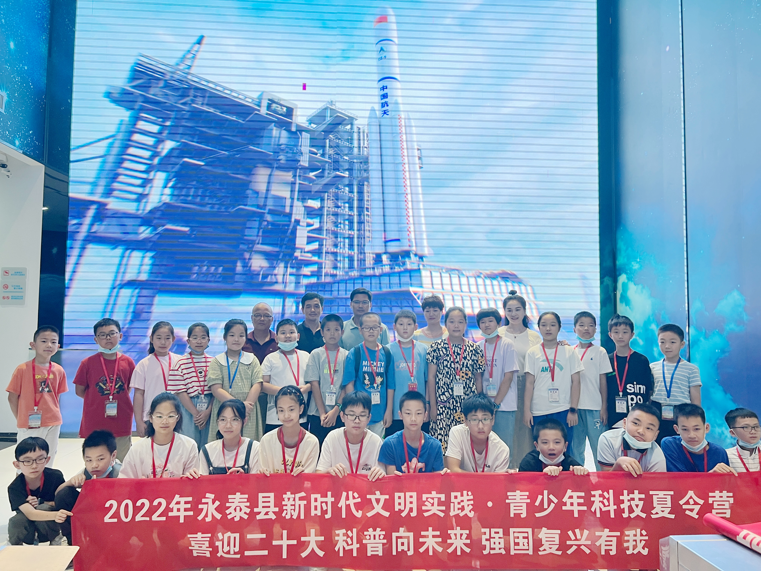
开营仪式后，永泰县青少年科技创新学科郑建辉名师工作室领衔名师郑建辉为营员们上了一堂生动的“航天火箭制作体验课”。这堂课既锻炼了青少年学生的创造力及动手操作能力，又培养了他们的创新精神。
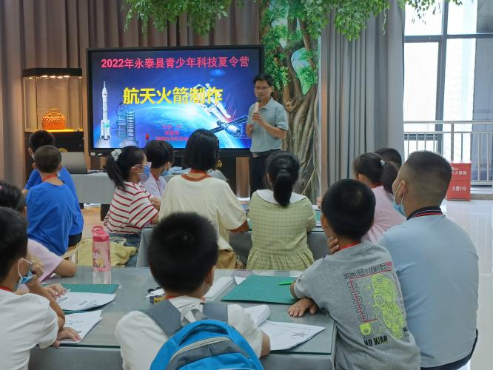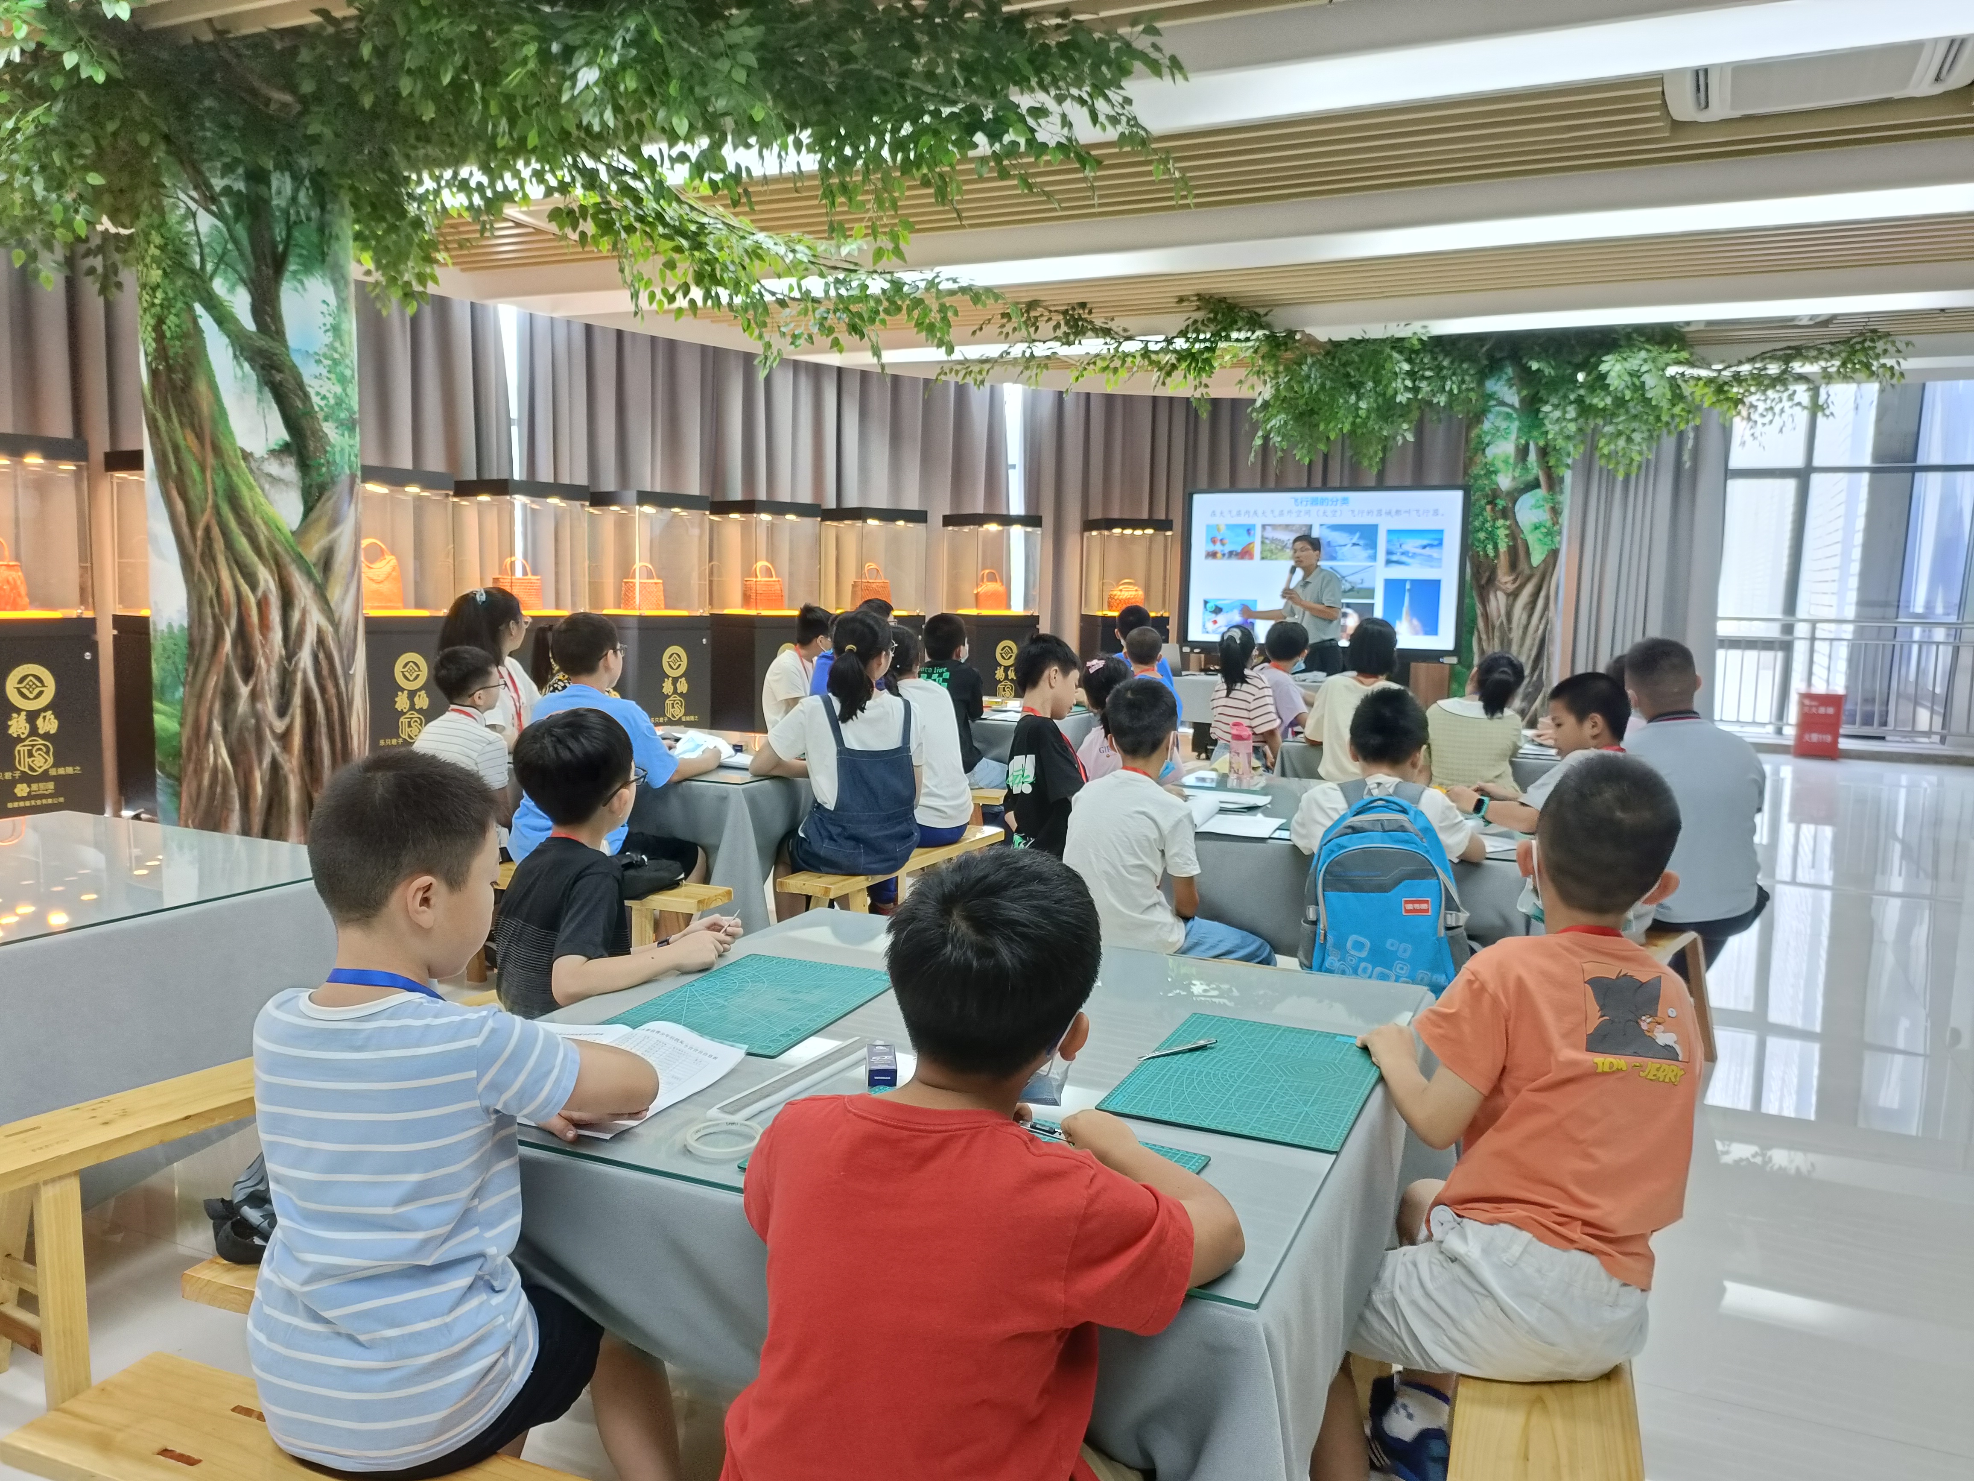
本次夏令营为期两天，开设有“科技逐梦 强国有我”主题教育讲座、科技模型组装、科学实验、5D体验、防震减灾科普体验等课程，还将组织学生到长乐网龙数字教育小镇、民航福建空管分局等地参观学习，实地了解我市科技创新发展变化，亲身感受VR的魅力，体验VR数字技术带来的沉浸式虚拟现实。
2022年度永泰县十佳“新时代好少年”获得者、来自东门小学的岳铃檬同学说，“以前的暑假大多在家里过，今年可以参加科技夏令营特别开心，希望通过学习和动手实践，多跟来自不同学校的同龄人交流，锻炼自己的信心和勇气，提高自身的科技创新实践能力。”
来自梧桐中心小学的林君言同学则对可以到民航福建空管分局参观特别期待，她说：“明天可以走进神秘的飞机场塔台去看一看，去了解许多课堂上学不到的知识，特别好奇。我特别想了解复杂、恶劣的天气是如何影响飞机飞行的正常性以及安全性。”
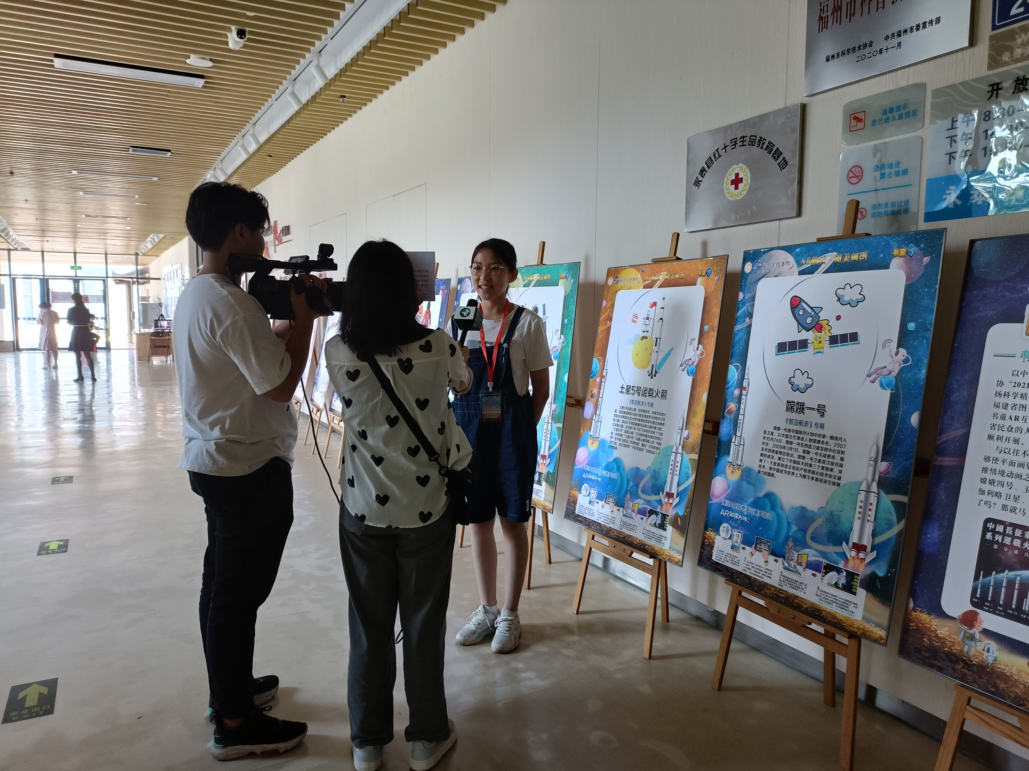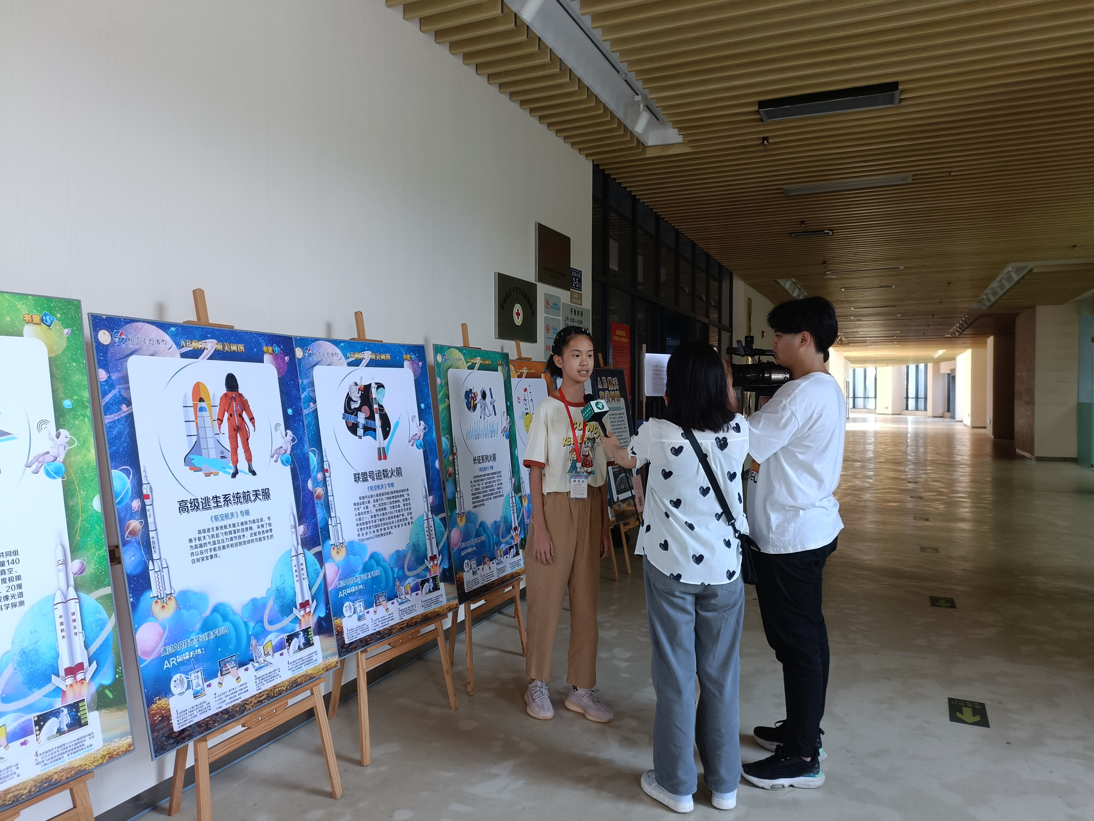
县教育系统党委办主任、县青少年学生校外活动中心负责人岳明灿说，举办本次夏令营活动，目的是进一步助力“双减”，激发青少年学生的科学兴趣。希望通过参观学习，互动体验来感受科技带来的魅力，拓展他们的科学思维和培养科学精神，进一步提高青少年学生的科技创新能力、动手能力和团队合作能力。

永泰县科学技术协会
2022年8月23日

